

**Création du document : COSTE Pierre & DUSSURGEY Anthony**

**Date : 12/02/2011**

Rapport technique SAS

Projet Darties – Groupe2

Rapport technique SAS

Projet Darties – Groupe2

# Contenu

I. Contenu 1

II. Introduction 2

III. ARCHITECTURE SAS 3

1. Les procédures stockées 3

2. Dossier et organisation 3

IV. Conclusion 4

V. Liens utiles 4

# Introduction

Pour la partie restitution du projet nous avons utilisé l’outil de reporting de SAS à savoir SAS Entreprise Guide 9.2.

Ce module permet de créer des rapports en fonction de différentes sources de données avec la possibilité d’appliquer des traitements, des filtres sur celles-ci.

Les données seront alimentés par des tables SAS ne pouvant pas créer de connexion avec la base de données Oracle.

# architecture SAS

Pour cette solution de reporting nous avons utilisé le serveur SAS de l’ISTIL EPU-LYON 1 *(voir dossier architecture)*. Il est donc de nécessaire de se connecter à se serveur virtuel pour accèder à la solution de reporting Entreprise Guide *(serveur TSE : EPULGREEN).*

C’est à partir de ce module que nous allons commencer à créer nos rapports.

## Les procédures stockées

Pour utiliser nos rapports dans l’application JAVA nous avons dû trouver un moyen pour exécuter les rapports SAS sur le serveur et récupérer le contenu pour l’afficher.

La solution trouvée est les procédures stockées de SAS. Nous allons voir son fonctionnement.

## Dossier et organisation

# Création d’un document SAS

Nous allons expliquer comment créer des procédures stockées. Bien que SAS Entreprise Guide est un logiciel avec une interface pour la création simplifié de requête, de tableaux et de graphiques ; on ne peut insérer que du code SAS dans les procédures stockées. On va donc expliquer dans ce paragraphe le code SAS permettant la création de tableaux et de graphiques.

## Les données sous SAS

Nous n’avons pas réussis à connecter SAS à la base de données Oracle. Pour pallier ce problème, nous avons exporté les données d’Oracle en SQL et nous avons grâce à ce code créé des tables SAS qui sont la copie conforme des tables présentes dans Oracle.

Toutes nos tables SAS sont présentes sur le serveur *EPULGREEN* à une adresse fixe «C:\SAS\SAS_Darties_Gr2\Table ». Nous avons choisis de créer un libname DARTIES qui sera commun à tous nos procédures SAS. Pour rappel, un libname est un nom raccourci qui indique à SAS dans quel répertoire il travaille.



Avant de créer un tableau, un graphique ou même une carte sous SAS, il faut rassembler à l’intérieur d’une table les données qui vont être mise en forme. Nous avons donc créé un second libname DARTIESW qui pointera vers le répertoire « C:\SAS\SAS_Darties_Gr2\TableTemporaire ». On se servira de ce répertoire pour enregistrer toutes nos tables temporaires qui nous permettent de requêter les tables SAS pour créer nos tableaux et graphiques.

Pour requêter les tables SAS, nous nous sommes servis du langage SQL. Pour utiliser le SQL dans une procédure SAS, il suffit de l’appeler entre les balises « PROC SQL ; » et « QUIT ; ».

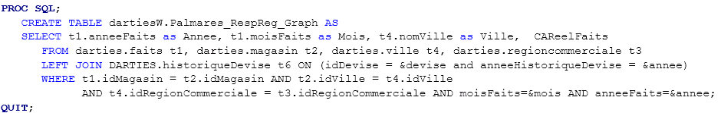

Les données qui commencent par un « & » sont les paramètres de la procédure stockée. Comme nous l’avons expliqué ci-dessus, nous allons passé des paramètres à notre procédure pour que celle-ci puisse se modifier dynamiquement. Dans la requête ci-dessus, nous avons en paramètre le mois, l’année et la devise demandé.

## Les tableaux

Pour toutes les commandes présentes dans les procédures stockées de tableaux et de graphique, nous avons utilisés les commandes TITLE, TITLE1,… pour présenter les titres des différents reporting. Ces titres sont dynamiques car ils utilisent les paramètres de la procédure stockée.



Pour créer des tableaux, nous avons utilisé la commande « PROC REPORT ». Cette commande contient de nombreux paramètres pour mettre en forme les données, nous allons donc survoler rapidement comment créer simplement un tableau.

La commande PROC REPORT permet de donc de créer un tableau à partir des données d’une table appelé grâce au paramètre « DATA ». Le rapport se termine par la commande « RUN ; »

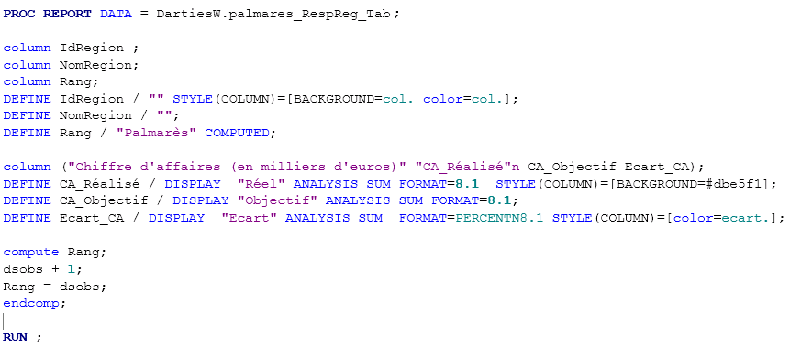

On écrit ensuite les différentes colonnes à afficher et pour chaque colonne, les variables à afficher. On peut afficher soit des variables directement présentes dans la table (comme le nom d’une région), soit afficher l’opération d’une variable (ex: somme d’un chiffre d’affaire) ou encore calculer de nouvelles variables (comme le rang) grâce à la commande COMPUTE.

On peut choisir le format des données à afficher qui sont ou des formats prédéfinis comme le pourcentage ou nos propres formats que l’on crée grâce à la commande « PROC FORMAT ».

De la même manière, on peut toucher à la mise en forme des données comme la couleur de fond d’une colonne ou la mise en couleur conditionnelle d’une variable grâce à la commande STYLE(COLUMN)=[color=ecart.] ou « ecart. » est un format que l’on a créé précédemment.



On peut voir ci-dessus, l’exemple d’un tableau qui permet d’afficher le chiffre d’affaire réalisé et le chiffre d’affaire objectif ainsi que l’écart par Région avec un classement.

Mais, on ne pouvait pas respecter toutes les normes du SFD seulement avec le PROC REPORT. On ne pouvait par exemple pas choisir la taille du tableau, la police d’écriture,… On a donc passé en paramètre dans notre procédure stockée un appel à une feuille de style CSS que l’on a précédemment stockée sur un serveur.

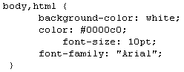Pour utiliser cette feuille de style, il suffit d’ajouter dans notre procédure un paramètre « _ODSSTYLESHEET » qui prendra pour valeur l’adresse de la feuille de style.

## Les graphiques et cartes

Pour créer les graphiques et cartes, nous avons utilisé différentes commandes du code SAS :

* PROC GCHART pour les graphiques en barres ou les camemberts
* PROC GPLOT pour les courbes et les nuages de points
* PROC GMAP pour la carte de France

Chacune de ces commandes ont des paramètres différents. Le seul paramètre commun que l’on retrouve est « DATA » pour avoir la source des données.

Nous allons expliquer simplement un PROC GCHART qui permet de créer un graphique en barre verticale en 3 dimensions représentant le Chiffre d’affaire par Magasin.

### 

Attribue la couleur des barres

Création des 3 axes :

* Le chiffre d’affaire
* Les villes
* Nulle

Couleur de fond : blanche

Somme de la variable CA_Reel en fonction des villes

Déclaration du type : BARRE Couleur des traits : NOIRE

Attribution des axes

Affichage des magasins

Nous ne pouvons pas détailler chaque commande. Il faut savoir que toutes les informations sur ces commandes sont disponibles sur le support SAS (Voir Rubrique : Liens Utiles). Nous n’avons pas utilisé de feuilles de styles pour les tableaux et les graphiques.

# Conclusion

# Liens utiles

* <http://support.sas.com/kb/26/175.html>
* <http://www.pearltrees.com/#/N-u=1_66733&N-fa=752749&N-s=1_2306953&N-f=1_2306953&N-p=16699180&N-reveal=5>

Partie création tableaux/Graphiques

* <http://support.sas.com/documentation/cdl/en/graphref/63022/HTML/default/viewer.htm#a000723580.htm>
* <http://www.od-datamining.com/download/pdf/gchart.pdf>
* <http://www.od-datamining.com/download/pdf/gplot.pdf>